中国民生银行新核心系统
用户手册
业务活动管理模块

中国民生银行科技开发部



修订历史记录：

作者 | 版本 | 修改日期 | 修改说明
苏德明 | V1.0 | 2013-03-15 | 文档创建

目录
1. 概要 4
2. 系统入口 4
3. 操作描述 4

概要
此手册提供给业务人员使用，通过此系统实时查询业务交易数据变化历史轨迹。此系统作为一个菜单链接方式集成在XBank2.0柜面系统中，必须登录柜面后才可以进入本系统操作。
注意：非账务明细查询为T+1方式，当日XBank、网银、电话银行、BPM的业务场景交易，隔日才能在本系统检索出交易详细。

系统入口
柜面系统中菜单项,”账户综合->综合->账户查冻扣->非账务交易明细查询”

操作描述
第一步：输入检索条件
- 条件：客户号
【说明】“客户/账户标志”，选中“客户类”，此时客户号可输入状态
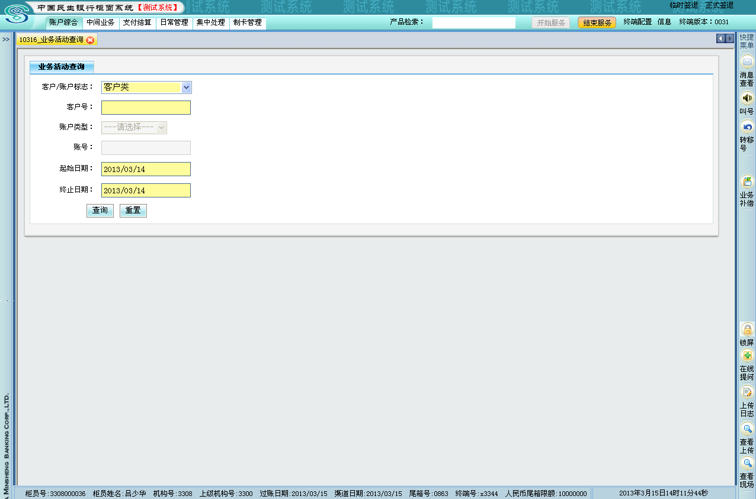
- 条件：客户账号
【说明】“客户/账户标志“，选中“账户类（客户账号）”，此时“账户类型“可选择，账号可输入
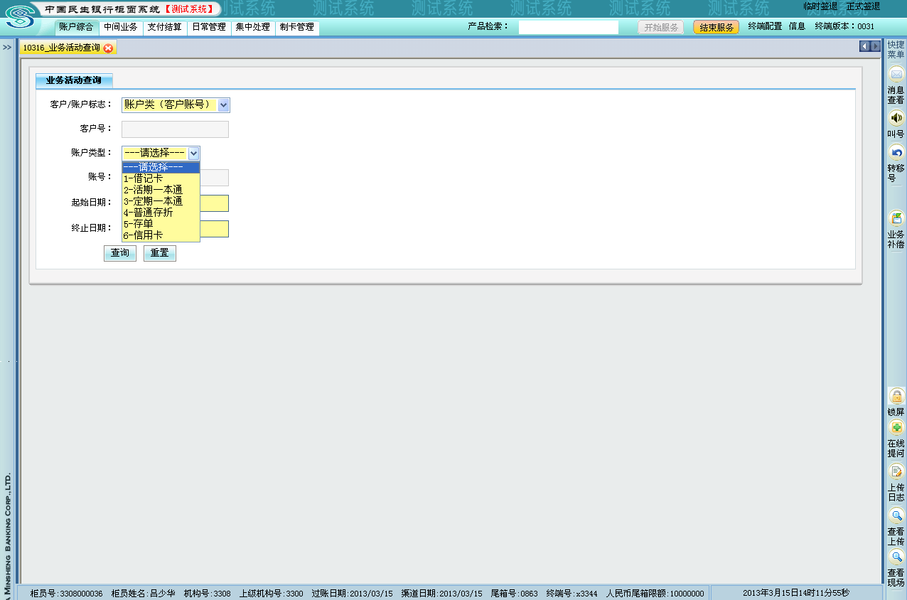
第二步：点击查询按钮，展示详细内容
